SCHEDA DI SICUREZZA DEL MATERIALE

PRIMA 2000/PRIMA QUICK

1. Prodotto chimico e identificazione dell'azienda

Nome del prodotto: Prima 2000/PRIMA QUICK Agente legante monofase
Fabbricante: B.J.M. Laboratories Ltd.
Indirizzo: 12 Hassadna Street, Industrial Park, Or-Yehuda, 6022011, Israele.
Tel.: +972-74-7000111/Fax: 972-3-7353020.

2. Composizione/informazioni sugli ingredienti pericolosi

Ingredienti pericolosi | N. CAS | Identificazione dei pericoli e frasi di rischio
Acetone | 67-64-1 | H225, Xi, H319/EUH066/336
Uretano metacrilato oligomero | 72869-86-4 | Xi, H319/335/315
TEGDMA | 109-16-0 | Xi, H319-315, H317
HEMA | 868-77-9 | Xi, H319/315-317
Dimetacrilati multifunzionali | 24448-20-2 | Xi, H319/335/315
4-META | 70293-55-9 | Xn;  H302-319/315-317
Fotoiniziatore | 10287-53-3 | Xi, H319/335/315
Fotoiniziatore | 10334-26-6 | N/E
Etanolo | 64-17-5 | H225

- Ulteriori informazioni: per il testo delle frasi di rischio citate fare riferimento alle sezione 16.

3. Identificazione dei rischi. Xi irritante; Infiammabile.

Rischi gravi per la salute: può irritare occhi, vie respiratorie e pelle.
Segni e sintomi da esposizione: ad alte concentrazioni può irritare occhi e vie respiratorie. L'esposizione prolungata della pelle può provocarne secchezza.
Principali vie di esposizione: inalazione, contatto con la pelle, contatto con gli occhi.
Cancerogenicità: NTP – no, OSHA – no, IARC – no.

4. Misure di primo intervento in caso di inalazione

In caso di irritazione, accompagnare la vittima all'aria aperta.
In caso di contatto con la pelle: lavare con acqua e sapone.
In caso di contatto con gli occhi: sciacquare abbondantemente con acqua, per 15 minuti. Consultare il medico.
In caso di ingestione: consultare il medico.

5. Misure antincendio

Punto d'infiammabilità: N/E
Agenti estinguenti: biossido di carbonio, acqua nebulizzata, polvere chimica.
Speciali procedure antincendio: evitare il getto d'acqua diretto.
Rischi eccezionali di incendio e di esplosione: nessuna.

6. Misure in caso di rilascio accidentale

Precauzioni ambientali: scongiurare infiltrazioni in fognature e scorte di approvvigionamento idrico.
Procedure di bonifica: circoscrivere la perdita e raccogliere il materiale con un idoneo materiale assorbente. Una volta utilizzato, gettare il materiale assorbente in un contenitore per poterlo successivamente smaltire. Pulire la zona contaminata con acqua e detergente.

7. Manipolazione e stoccaggio

Manipolazione: nessuna misura particolare se adeguatamente gestita secondo le istruzioni.
Stoccaggio: mantenere il contenitore ben chiuso quando non in uso. Conservare in un luogo fresco e asciutto. Conservare il materiale nella confezione originale.

8. Contenimento dell'esposizione/protezione personale

Contenimento dell'esposizione: utilizzare solo in aree ventilate.
Protezione di mani e pelle: evitare ogni contatto superfluo con la pelle. Indossare guanti in lattice durante la manipolazione.
Misure igieniche: rimuovere il materiale fuoriuscito depositatosi su pelle e indumenti. Non mangiare né bere mentre si manipola questo materiale.

9. Proprietà chimiche e fisiche

Aspetto: liquido giallo chiaro.
Odore: sui generis.
Punto di ebollizione: N/D
Punto d'infiammabilità: N/E
Idrosolubilità: insolubile
Densità di vapore (aria = 1): N/E
Pressione di vapore (mmHg): N/E

10. Stabilità e reattività

Stabilità: stabile se manipolato secondo le indicazioni.
Reazioni pericolose: nessuna se manipolato secondo le indicazioni.
Polimerizzazione pericolosa: possibile.
Condizioni da evitare: calore, luce UV.
Incompatibilità: radicali liberi, agenti riducenti, ioni di metalli pesanti.
Prodotti di decomposizione pericolosi: biossido di carbonio, monossido di carbonio, prodotti di decomposizione acrilica, in base alle condizioni di riscaldamento e combustione

11. Informazioni tossicologiche

Tossicità orale acuta: DL₅₀ (ratto) >500 mg/kg

Irritazione cutanea: possibile secchezza e irritazione della pelle a seguito di prolungata esposizione.

Effetti allergologici: i soggetti con sensibilità individuale al metacrilato possono manifestare reazioni allergiche.

12. Informazioni ecologiche

Non smaltire in serbatoi e scorte di approvvigionamento idrico.
Persistenza ambientale e degradabilità: nessun dato disponibile.
Ecotossicità: nessun dato disponibile.

- Considerazioni sullo smaltimento

può essere smaltito in discarica o in inceneritore, conformemente alle disposizioni locali, statali e federali.

- Informazioni di trasporto

14.1 Trasporto di terra | ADR | 3  Punto d'infiammabilità:  ≥23 ºC ≤60 ºC | RID | 3
 | Numero UN | 1170 | numero Kemler | ---
 | Gruppo di imballaggio | III
 | Denominazione specifica della merce | Soluzione di etanolo
14.2 Trasporto in mare | ADNR | 3 | IMDG | 3
 | Numero UN | 1170
 | EMS | F-E, S-D | MFAG
 | Gruppo di imballaggio | III
 | Denominazione specifica della merce | Soluzione di etanolo
14.3 Trasporto aereo | ICAO / IATA-DGR | ---
 | Numero UN | 1170
 | Denominazione specifica della merce | Soluzione di etanolo
 | Rischio sussidiario | ---
 | Etichette | Soluzione di etanolo
 | Gruppo di imballaggio | III

Denominazione merce DOT U.S.A.:Soluzione di etanolo
Classe di rischio DOT U.S.A.: 3
Numero U.N./N.A.: UN1170
Gruppo di imballaggio DOT U.S.A.: III
Altro: Classe 3 infiammabile.

- Informazioni di carattere regolamentare

Questo prodotto richiede classificazione secondo i criteri della CE.
Il prodotto è un dispositivo medico secondo la direttiva CE 93/42, MDR 2017/745.

15.1 Numero UN | 1170
15.2 Regolamentazioni nazionali
15.3 Numero UE
15.4 Simboli di rischio chimico | Xi,  H 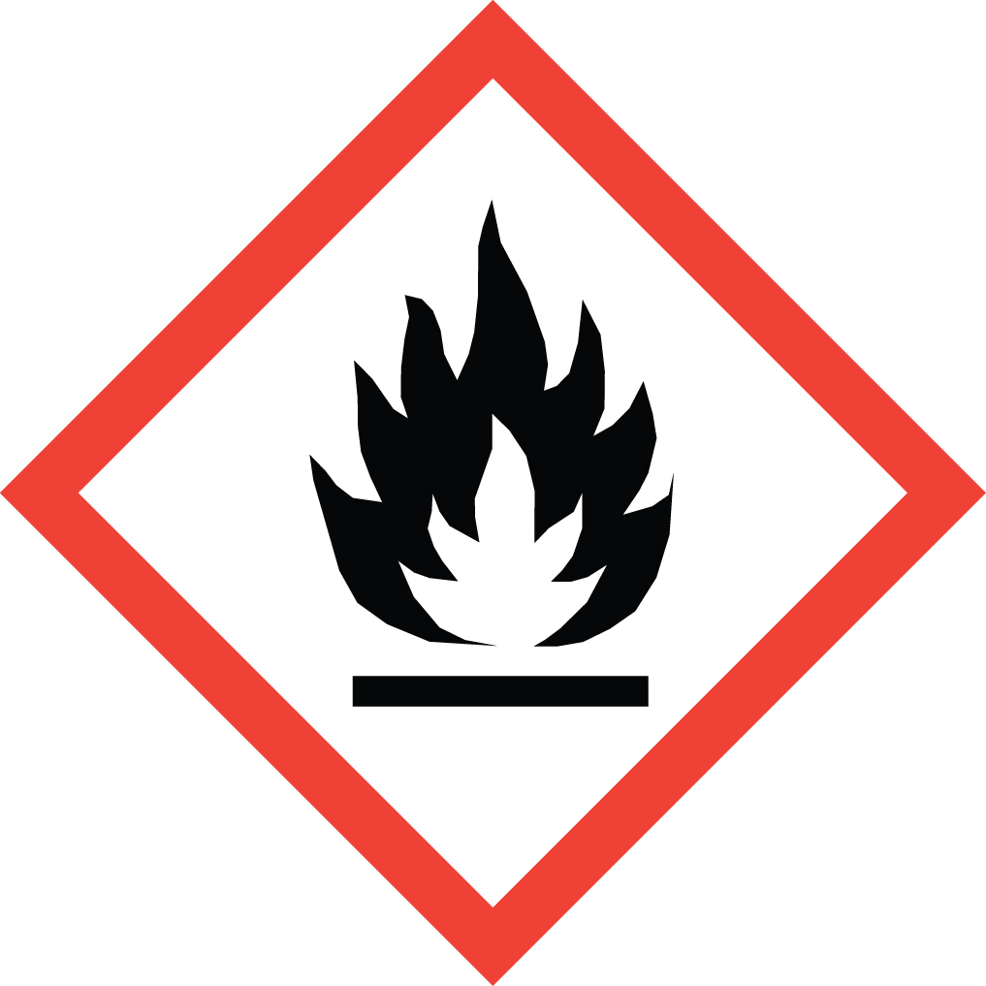
15.5 Indicazione di rischio | Xi: Irritante. Contiene acido 4-metacrilossietiltrimellitico. F: Altamente infiammabile. Contiene alcol etilico.
15.6 Frasi di rischio | H :225, 319, 335/315, 317  319 Irritante per gli occhi.  335/315 Irritante per le vie respiratorie e per la pelle.  317 Può causare sensibilizzazione a contatto con la pelle  225 Altamente infiammabile
15.7 Frasi di sicurezza | P: 102, 403, 210, 260, 305+351+338, 303+361+353, 262, 280  102 Conservare fuori dalla portata dei bambini.  403 Conservare il recipiente in un luogo ben ventilato.  210 Conservare lontano da fiamme e scintille. Non fumare.  260 Non respirarne i gas e i vapori.  305+351+338 In caso di contatto con gli occhi, lavare immediatamente  con abbondante acqua e consultare un medico.  303+361+353 Dopo contatto con la pelle, lavare immediatamente con  abbondante acqua e sapone.  262 Evitare il contatto con pelle e occhi.  280 Indossare guanti e protezioni occhi/viso adeguate.

U.S.A. – O.S.H.A. Status: Xi: Irritante. H: Altamente infiammabile.

- Altre informazioni

Questi dati si basano sulle nostre attuali conoscenze. Tuttavia, non stabiliscono alcuna garanzia sulle caratteristiche del prodotto né instaurano alcun rapporto giuridico contrattuale.

Frasi H rilevanti

319 Irritante per gli occhi.
335/315 Irritante per le vie respiratorie e per la pelle.
317 Può causare sensibilizzazione a contatto con la pelle
302 Nocivo in caso di ingestione.
225 Altamente infiammabile
Xi: Irritante
Xn Nocivo.

Il materiale deve essere conservato nei contenitori originali. I contenitori vuoti non devono essere riutilizzati.

DATI ANSI/NFPA 704
Infiammabilità = 3
Salute = 1
Reattività = 1 specifica

Queste informazioni si basano su dati precisi. Tuttavia, non viene fornita alcuna garanzia, espressa o implicita, riguardo alla loro esattezza o ai risultati provenienti dal loro utilizzo. In nessun caso, il produttore o il distributore potranno essere ritenuti responsabili per danni di qualsiasi natura derivanti dall'uso o dal fare affidamento su dette informazioni. Le proprietà generali che qui vengono descritte devono essere considerate a titolo esemplificativo e non sono omogeneamente garantite per tutti i campioni.

